**BUSINESS SOFTWARE DEVELOPMENT 2**

**APLIKASI LAUNDRY BERBASIS DESKTOP**



Oleh:

Bagus Indrawan 212310097

Aditya Kurniawan 213310144

Andrew Nugroho 213310146

Renaldo Candra. S 213310182

PROGRAM STRATA-1

JURUSAN TEKNIK INFORMATIKA PROFESIONAL

SEKOLAH TINGGI TEKNIK SURABAYA

SURABAYA

2016

ABSTRAK

Di zaman sekarang ini atau dewasa ini sudah banyak sekali perusahaan yang menggunakan aplikasi desktop untuk mengembangkan perusahaannya tersebut dan semakin berkembangnya di dunia IT sekarang ini semakin memudahkan para user untuk mempercepat pekerjaan yang di kerjakan.

# Oleh karena itu usaha perseorangan dalam bidang laundry juga menggunakannya untuk mempercepat pekerjaan yang dilakukan oleh user. Untuk penyaluran informasi teknologi ini kami menciptakan aplikasi desktop ini untuk kemudahan para user / pegawai melakukan transaksi pada usaha dalam bidang laundry. Pada aplikasi desktop ini juga memberikan informasi laporan tentang transaksi yang dilakukan dalam Aplikasi Laundry ini. Kegiatan ini juga dilakukan dengan visi dan misi untuk meningkatkan kinerja di dalam pembuatan aplikasi ini sehingga tercipta tujuan kegunaan dari Aplikasi Laundry.

KATA PENGANTAR

Puji dan syukur atas kehadirat Tuhan Yang Maha Esa atas berkah limpahan dan karunianya sedingga selesai pengerjaan tugas Bussines Software Development 2 dengan judul Aplikasi Laundry. Dalam perencanaan dan pembuatan buku ini, telah banyak pihak yang ikut serta membantu kelancaran pada pembuatan buku ini. Pihak-pihak yang telah membantu antara lain dari pihak Sekolah Tinggi Teknik Surabaya.

Tidak lupa ucapan terima kasih kepada pihak-pihak yang telah membantu dan memberi informasi yang berguna, sehingga memperoleh informasi yang jelas diperlukan untuk membuat buku ini.

Dengan keterbatasan yang ada, tidak menutup kemungkinan adanya kekurangan dalam penulisan buku ini. Kritik dan saran yang membangun sangat diharapkan demi kesempurnaan kerja praktek ini. Semoga buku ini bermanfaat, dan mohon maaf sebesar-besarnya apabila terdapat kesalahan.

Surabaya, Desember 2016

Penulis

DAFTAR ISI

Halaman

HALAMAN JUDUL i

HALAMAN PENGESAHAN ii

ABSTRAK iii

KATA PENGANTAR iv

DAFTAR ISI v

DAFTAR GAMBAR vii

DAFTAR TABEL ix

BAB I PENDAHULUAN

1.1 Latar Belakang

1.2 Tujuan

1.3 Ruang Lingkup

1.4 Manajemen Resiko

1.5 Batasan Sistem

1.6 Methodology

1.7 Versioning

BAB II ANALISA SISTEM

2.1 Fitur Program

2.2 Data Flow Diagram

BAB III DESAIN SISTEM

* 1. Desain Arsitektural
  2. Desain Interface
     1. Modul Login
     2. Modul Master
     3. Modul Transaksi
     4. Modul Laporan
  3. Desain Database
  4. Desain Prosedural

BAB IV Implementasi

**DAFTAR GAMBAR**

DAFTAR TABEL

Tabel Halaman

BAB I

PENDAHULUAN

Bab ini merupakan dokumentasi tahap perencanaan dari proyek pembuatan aplikasi yang akan dilaksanakan. Pada bab ini akan dijelaskan tentang latar belakang dan tujuan dari pembuatan proyek aplikasi laundry ini, ruang lingkup yang akan dibuat dalam program kerja praktek ini, beserta dengan penjelasan secara global tentang sistematika kerja. Bagian ini merupakan tahap paling awal dari pembuatan proyek ini.

1. Latar Belakang

Perkembangan zaman dewasa ini membuat masyarakat menginginkan segalanya secara praktis, dalam arti globalisasi telah mempengaruhi gaya hidup dan kepribadian masyarakat yang mengarah pada perilaku serba cepat. Berbagai bidang telah mengalami perubahan sebagai akibat dari meningkatnya ilmu pengetahuan dan teknologi.

Keadaan seperti ini dimanfaatkan oleh para pelaku usaha untuk menyediakan jasa pencucian pakaian atau yang lebih dikenal dengan istilah laundry. Jasa laundry saat ini merebak di berbagai daerah yang masyarakatnya memiliki aktivitas tinggi. Peluang usaha ini dianggap menjanjikan dalam era sekarang yang menuntut segalanya serba instan.

Persaingan yang ketat antar pengusaha laundry ini memunculkan permasalahan bagi para konsumen yaitu penanganan konsumen yang dirasa masih lambat karena sistem yang digunakan masih manual. Berdasarkan kebutuhan tersebut, maka penulis akan membuat suatu program aplikasi komputer guna memudahkan karyawan maupun pemilik laundry dalam bekerja, menciptakan informasi yang akurat dan cepat, serta dapat mengatasi masalah-masalah pengarsipan.

1. Tujuan

­Aplikasi ini dibuat agar memudahkan karyawan rumah laundry dalam memberikan informasi yang lebih akurat, dan lebih cepat sehingga karyawan dapat menggunakan waktu yang terluang untuk kegiatan yang lebih produktif. Aplikasi ini juga dapat membantu pemilik usaha laundry dalam mengawasi operasional sehari-hari dan memberikan laporan yang diingkan secara efektif dan efisien sehingga dapat diambil keputusan yang tepat untuk terus meningkatkan pendapatan usaha laundry tersebut.

1. Ruang Lingkup

Pada proposal ini, ruang lingkup aplikasi meliputi deskripsi sistem, batasan sistem dan spesifikasi program. Adapun penjelasannya adalah sebagai berikut:

1. Deskripsi Sistem

Dalam merancang program aplikasi yang akan digunakan, penulis menggunakan metode pendekatan dan pengembangan sistem seperti desain, implementasi dan pemeliharaan serta menggunakan alat bantu analisis seperti DFD, ERD dan relasi tabel. Implementasi perangkat lunak yang digunakan yaitu Visual Basic karena menyediakan fasilitas-fasilitas yang memadai dan mudah untuk membuat suatu program aplikasi. Sementara Oracle 11g digunakan sebagai basisdata dengan keunggulan diantaranya dapat menangani database, agar mempermudah pengguna. Sedangkan Crystal Report digunakan untuk laporan karena hasil import yang didukung oleh banyak program.

Pada aplikasi ini juga mendukung multi-level user dengan hirarki sebagai berikut:

1. Admin

Pemilik usaha laundry. Dapat menangani user, stok dan juga laporan.

1. Pegawai

Pegawai laundry. Hanya dapat melakukan transaksi cuci, ambil cucian dan pendaftaran member baru.

1. Alur Program

Dalam penggunaan aplikasi laundry ini, alur programnya adalah sebagai berikut:

* 1. Pencucian

1. User menginputkan pelanggan apakah member atau non-member.
2. Jika non-member maka akan langsung ke tahap 4.
3. Jika member, user akan menginputkan ID member dan kalau berhasil akan mendapatkan diskon 20% dari total biaya.
4. Setelah itu, user akan menginputkan kategori dari pencucian. Apakah itu laundry atau kiloan.
5. Jika laundry, maka user akan menginputkan nama barang dan tipe cucian menjadi laundry.
6. Jika kiloan maka nama barang akan otomatis menjadi kiloan dan tipe kiloan pilihannya adalah cuci basah, cuci kering atau cuci setrika.
7. Setelah itu, user akan memasukkan berapa berat dari total yang akan dicuci.
8. User memasukkan apakah transaksi ini apakah sudah lunas, belum lunas atau DP.
9. Customer akan mendapatkan nota yang berisikan kode transaksi tanggal transaksi, tanggal selesai, total biaya dan lain-lain.
10. Pengambilan Cucian
11. User memasukkan kode transaksi yang diberikan customer.
12. Lalu sistem dapat menentukan, apakah transaksi tersebut lunas, belum lunas atau DP.
13. Batasan Sistem

Adapun batasan sistem yang terjadi dalam pembuatan aplikasi pada jasa usaha laundry:

1. Aplikasi yang dibuat hanya berbasis desktop, sehingga tidak bisa digunakan untuk handphone (mobile) atau yang berbasis web.
2. Aplikasi dibuat menggunakan bahasa pemrograman Visual Basic sehingga aplikasi ini hanya dapat dijalankan di sistem operasi Windows saja.
3. Aplikasi ini hanya menangani masuk dan keluarnya cucian. Jadi tidak melayani ambil antar cucian.
4. Methodology

Metodologi yang digunakan dalam pembuatan program ini adalah waterfall, kami memilih metodologi ini karena sebelum pengerjaan kita melakukan desain sistem yang diperlukan, dan dalam Implementation dilakukan pemrograman. Pembuatan software dipecah menjadi modul-modul kecil yang nantinya akan digabungkan dalam tahap berikutnya. Selain itu dalam tahap ini juga dilakukan pemeriksaaan terhadap modul yang dibuat, apakah sudah memenuhi fungsi yang diinginkan atau belum.

1. Versioning

Dalam melakukan versioning kami menggunakan opensource github yang dimana github sangat familier untuk dipakai.

BAB II

ANALISA SISTEM

Subbab ini akan menjelaskan tentang analisa sistem yang terdapat pada sistem aplikasi ini.

1. Analisa Kebutuham

Kebutuhan sistem dalam pembuatan program HRD ini dapat mencakup kebutuhan yang diperlukan user atau perusahaan, juga kebutuhan software yang diperlukan oleh programmer dalam pembuatannya. Berikut akan dijelaskan beberapa kebutuhan dalam pembuatan program HRD ini:

* 1. Fitir-fitur Program Laundry
     + Master Pegawai

Berisi tentang data diri pegawai yang meliputi nama, alamat, telepon, jabatan, dan tanggal masuk. Sehingga program dapat menggunakan untuk keperluan tertentu.

* + - Master Pelanggan

Berisi tentang data diri pelanggan yang sudah menjadi member. Member yang terdaftar akan mendapatkan promo pada event tertentu.

* + - Master Transaksi Masuk

Pelanggan yang memaksukan pakaian akan diberikan tanda terima. Pada tanda terima terdapat nomer nota, total biaya, dan tanggal pengambilan. Dan tanda terima digunakan untuk bukti pada saat pengambilan Cucian.

* + - Master Transaksi Keluar

Berupa nota yang dicetak pada saat pelanggan mengambil barang. Nota dicetak bedasarkan tanda terima yang di berikan pelanggan.

* + - Master Stok Barang

Master ini berisi stok barang yang habis pakai. Master ini berguna untuk mengontrol jumlah stok yang dimiliki, sehingga tidak akan kehabisan stok.

* + - Surat Jalan

Merupakan alat yang digunakan kurir yang mengantar pakaian ke atau dari cabang. Surat jalan berisikan semua data kantong yang dibawa oleh kurir.

* + - Master Mesin

Berisi tentang data mesin yang ada. Dan juga berguna untuk menyimpan data perawatan atau service mesin. Sehingga dapat mengetahui riwayat dari mesin tersebut.

* + - Promo Event

Fitur ini diperuntukan untuk pelanggan yang sudah terdaftar sebagai member.

* + - Laporan
      * Laporan Transaksi

Laporan ini berisi tentang data transaksi yang sudah selesai. Berguna untuk menghitung laba-rugi pada waktu tertentu.

* + - * Laporan Pegawai

Laporan ini berisi tentang data pegawai yang aktif.

* + - * Laporan Pelanggan

Laporan ini berisi data member. Berguna untuk melihat jumlah member pada saat tertentu.

* + - * Laporan Stok Barang

Laporan ini berisi data stok barang.

* + - * Laporan Data Mesin

Laporan ini berisi data mesin. Meliputi riwayat perbaikan mesin yang telah dilakukan pada mesin.

1. Data Flow Diagram

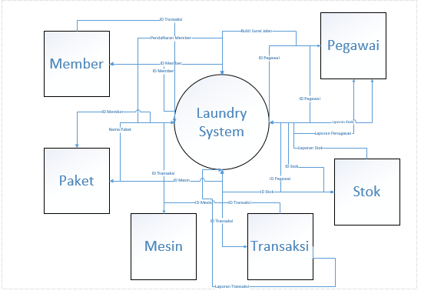

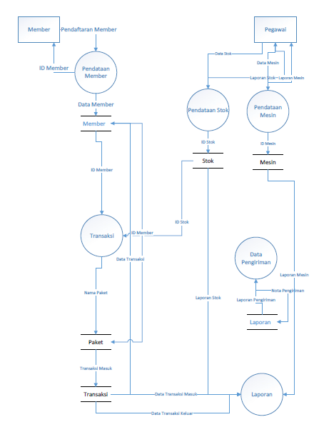

BAB III

DESAIN SISTEM

Bab ini merupakan dokumentasi tahap pembuatan dari proyek aplikasi laundry yang akan dilaksanakan. Pada bab ini akan dijelaskan tentang iterasi – iterasi dari testing proyek aplikasi laundry ini, ruang lingkup yang akan dibuat dalam program kerja praktek ini, beserta dengan penjelasan secara global tentang sistematika kerja.

* 1. **Desain Arsitektural**

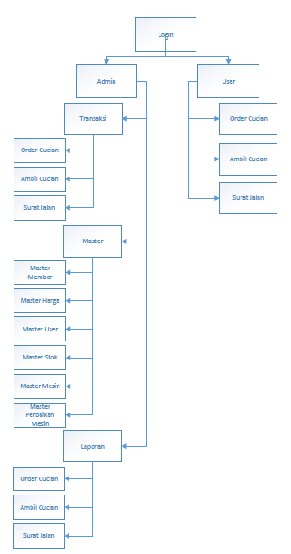

* 1. **Desain Interface**
     1. **Modul Login**

1. Pada saat program pertama kali dijalankan pegawai akan dihadapkan pada form login, yang dimana memasukkan username dan password.

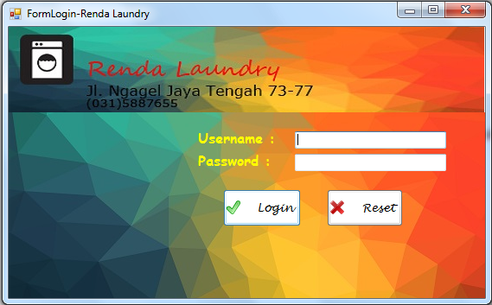

1. Setelah username dan password telah di isi, apabila login berhasil akan muncul message box yang tampak seperti gambar dibawah ini.

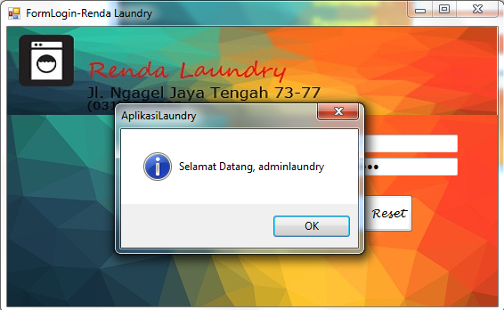

1. Setelah itu akan muncul form utama yang dimana pada form utama ini, telah disesuaikan dengan kebutuhan para pegawai.

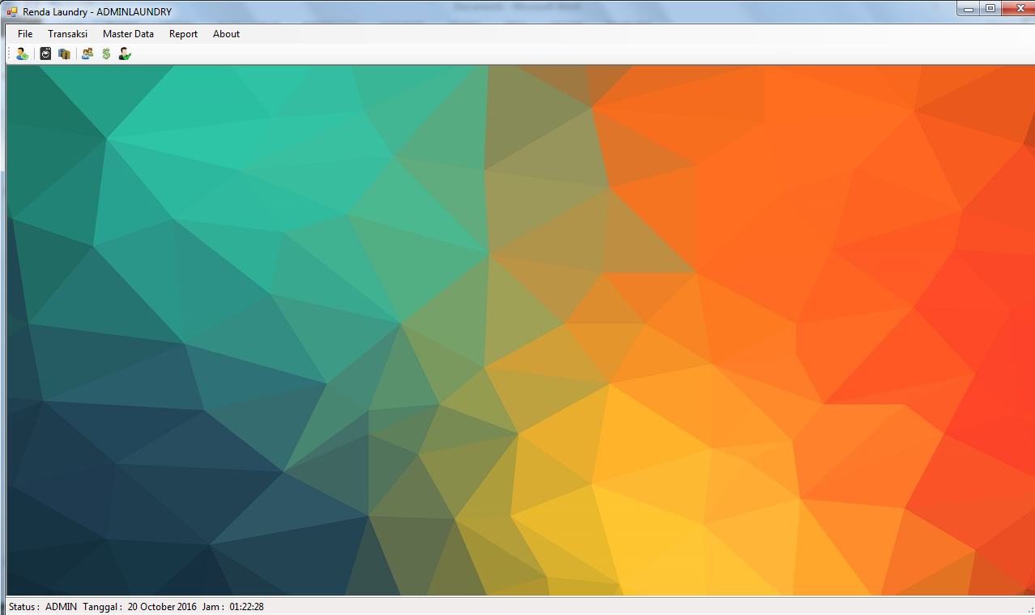

1. Apabila ingin mengganti user, maka aplikasi harus di logout terlebih dahulu. Cara untuk logout tekan File-Logout seperti pada gambar dibawah ini.

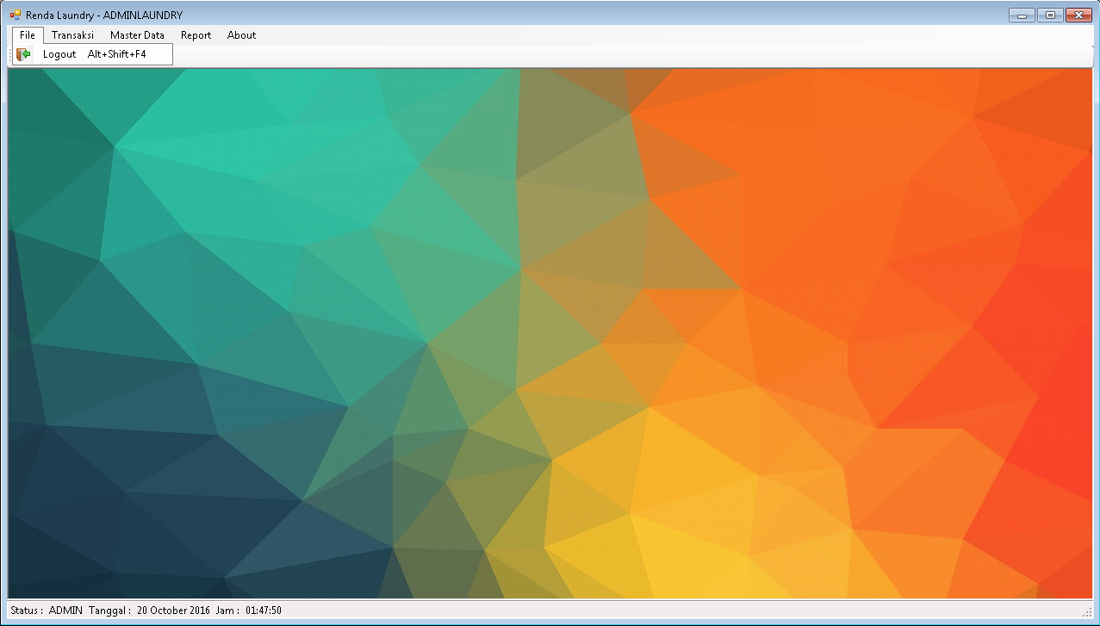

1. Berikut tampilan apabila userlaundry sedang melakukan login.

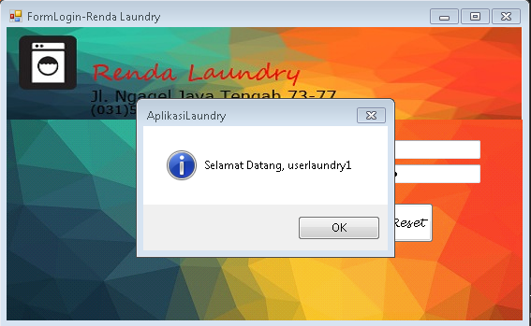

1. Form utama apabila userlaundry sedang login

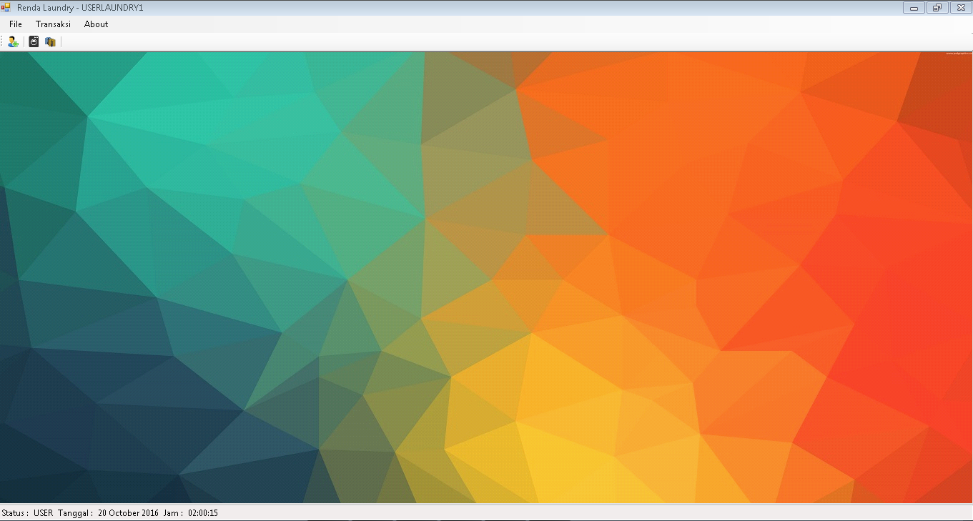

* + 1. **Modul Master**

**Modul Master Member**

1. Berikut tampilan form master yang digunakan untuk menambah customer baru.

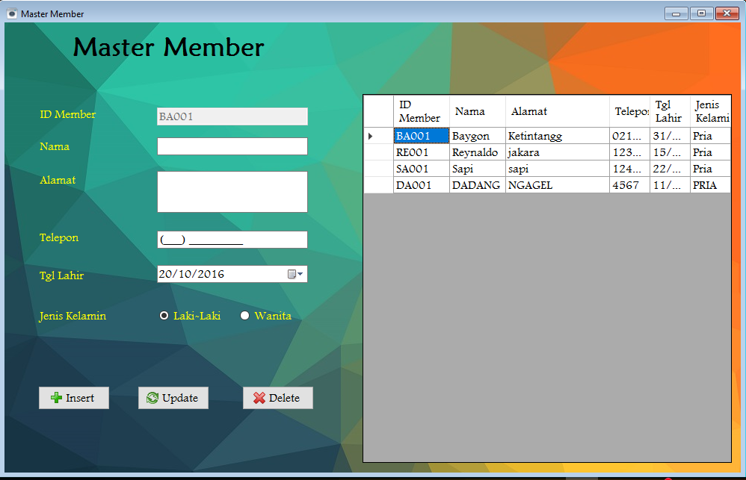

1. Apabila kita ingin menambah customer baru, kita diminta untuk memasukkan data terlebih dahulu. Untuk ID Member tidak perlu di input karena sudah autogenerate secara program. Apabila sudah mengisi data customer, maka pegawai diharuskan menekan tombol *insert*. Dan selanjutnya akan muncul konfirmasi box yang mengecek apakah ingin menambah customer. Apabila iya tekan *yes*

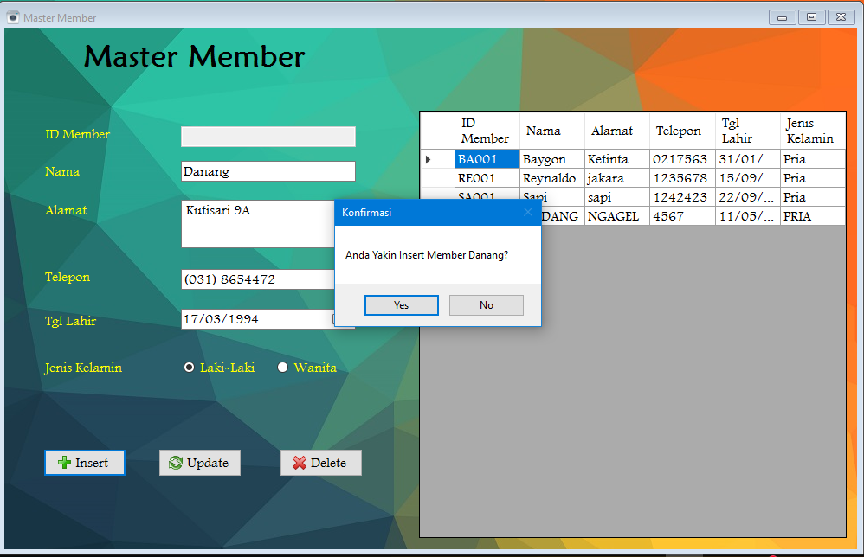

1. Setelah berhasil ditambahkan maka form customer akan merefresh data – data member yang ada.

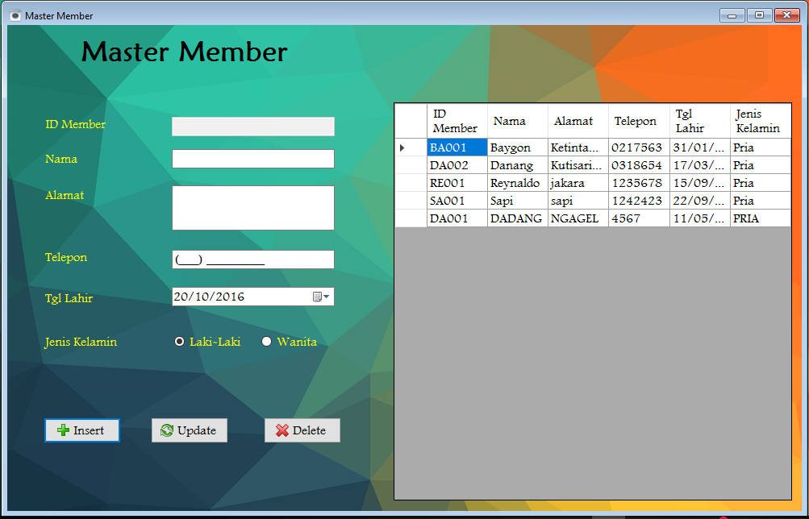

1. Apabila ingin mengganti data customer, maka pilih customer yang akan di update datanya.

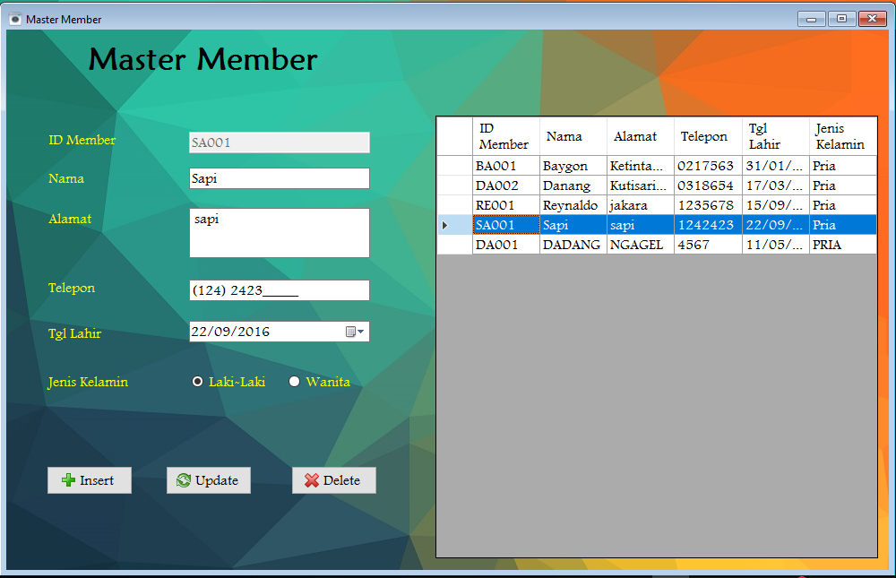

1. Dan selanjutnya pegawai akan mengupdate data customer tersebut, Setelah selesai maka pegawai menekan tombol *update* dan disini juga muncul sebuah konfirmasi box yang meyakinkan pegawai untuk mengupdate data. Apabila yakin tekan tombol *yes*

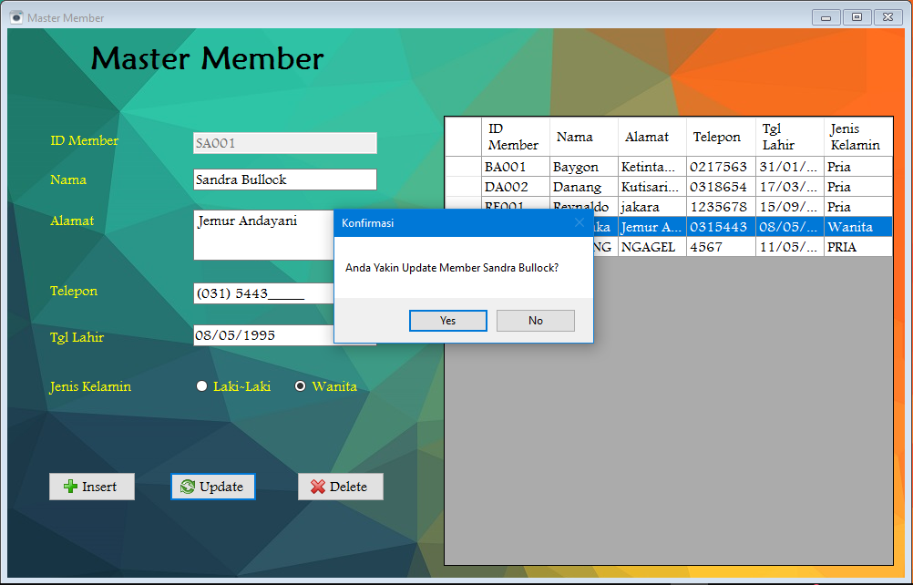

1. Setelah berhasil diupdate, maka form customer akan merefresh data yang terbaru

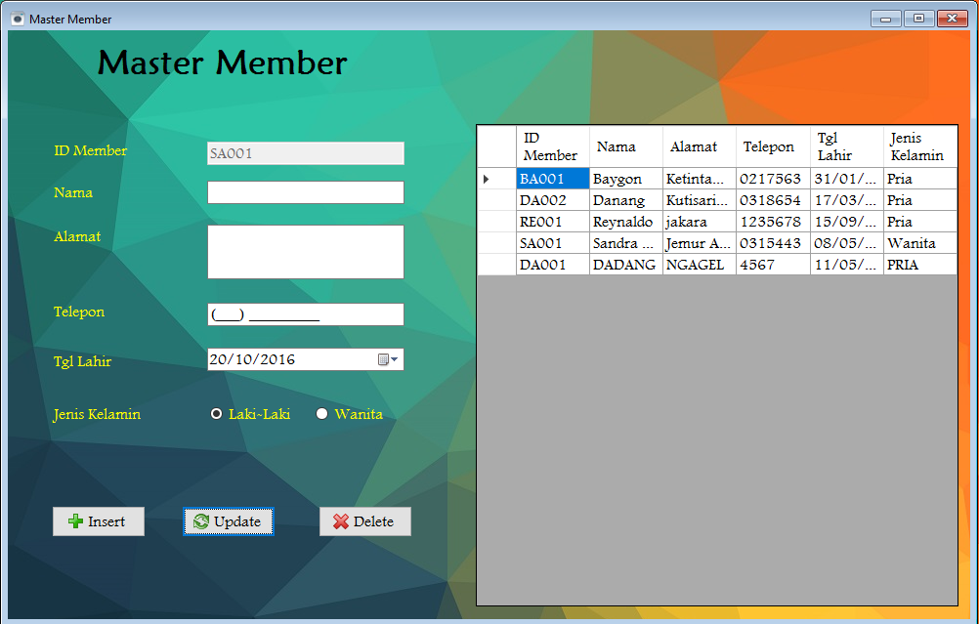

1. Apabila pegawai ingin menghapus data, maka pegawai memilih data customer yang diinginkan, dan setelah itu pegawai menekan tombol delete. Dan muncul sebuah konfirmasi box yang meyakinkan pegawai untuk menghapus data. Apabila yakin tekan tombol *yes*

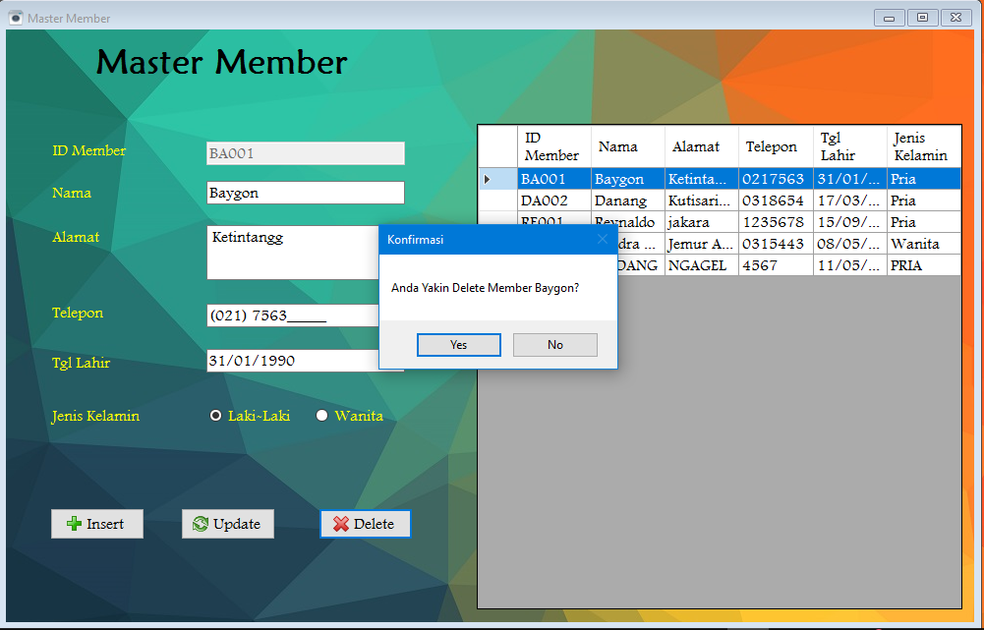

1. Setelah berhasil diupdate, maka form customer akan merefresh data yang terbaru.

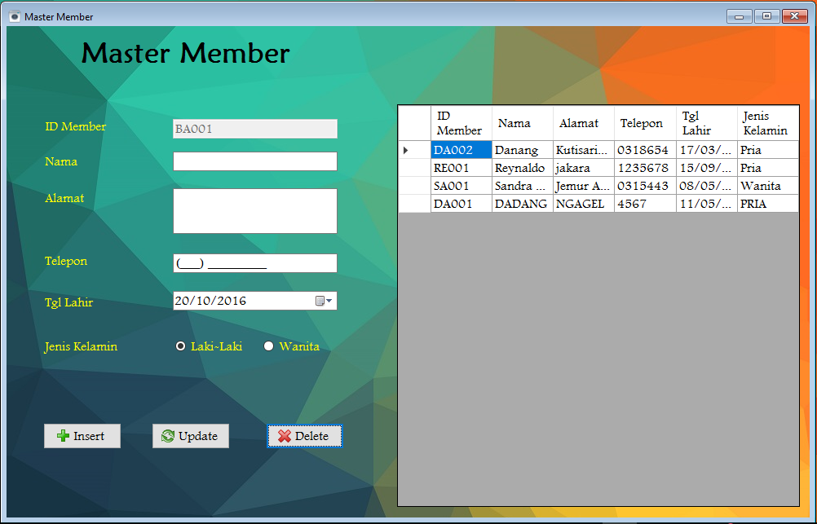

**Modul Master Pegawai / User**

1. Berikut tampilan form master user / pegawai disini kita harus mengisi username,password dan jabatan yang berfungsi sebagai role program.

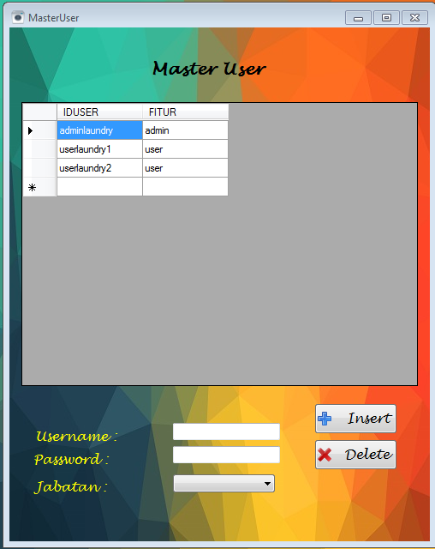

1. Apabila kita sudah mengisi username,password dan jabatan kita harus menekan tombol insert. Nanti akan muncul sebuah messagebox yang memberi tahu bahwa kita berhasil menambahkan user baru

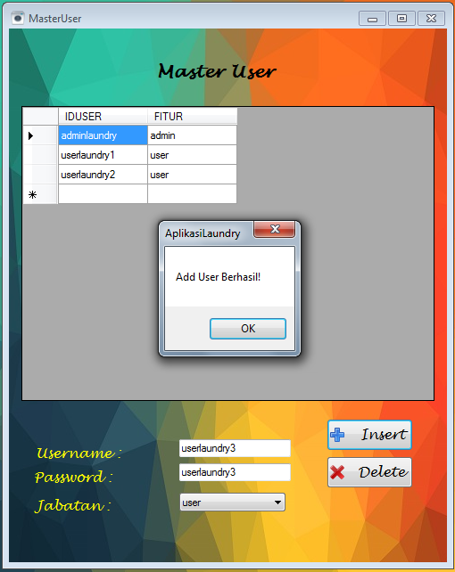

1. Dan setelah user baru berhasil ditambahkan, maka user yang baru akan muncul di dataset.

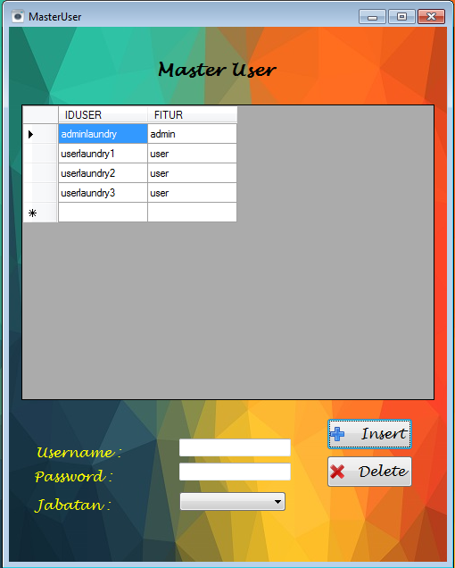

1. Apabila kita ingin menghapus user, kita terlebih dahulu memilih user mana yang akan dihapus, setelah itu kita tekan tombol delete. Nanti akan muncul sebuah konfirmasi yang mengingatkan kita apa yakin untuk menghapus user tersebut. Apabila iya tekan *yes*

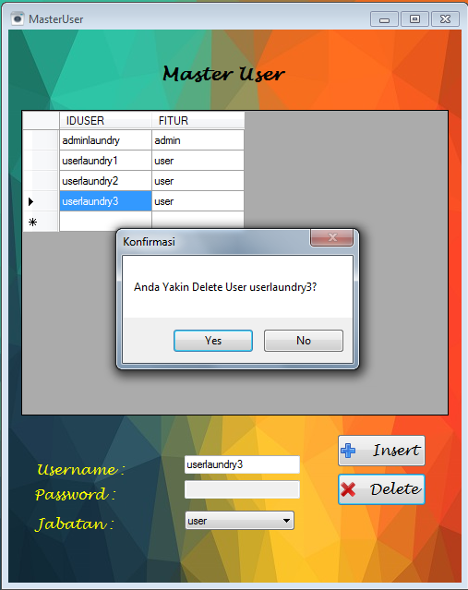

1. Setelah kita menekan tombol yes maka tampilan awal akan merefresh data yang terbaru.

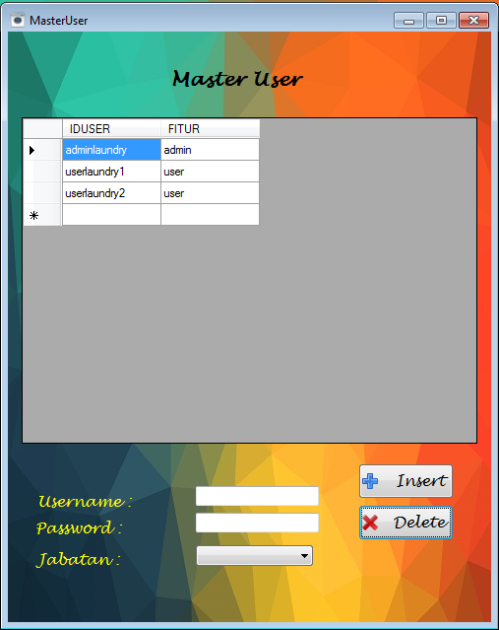

**Modul Master Harga**

1. Berikut tampilan form master user / pegawai disini kita harus mengisi username,password dan jabatan yang berfungsi sebagai role program.

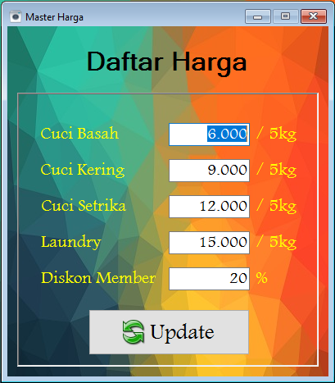

1. Apabila kita ingin mengganti harga, maka inputkan terlebih dahulu harga yang diinginkan dan apabila sudah tekan tombol update.

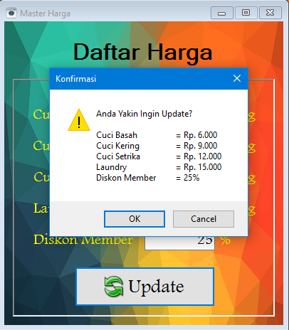

1. Apabila berhasil maka daftar harga akan berubah.

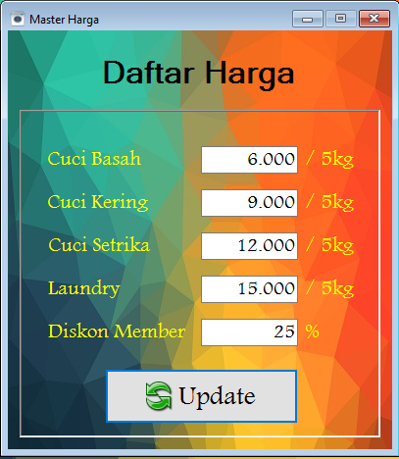

* + 1. **Modul Transaksi**

Modul transaksi terdiri dari 4 menu antara lain:

1. Order Cucian

Order cucian digunakan ketika customer ingin melakukan transaksi cucian baru. Order cucian bisa berdasarkan type customer yaitu member atau non member.

1. Member

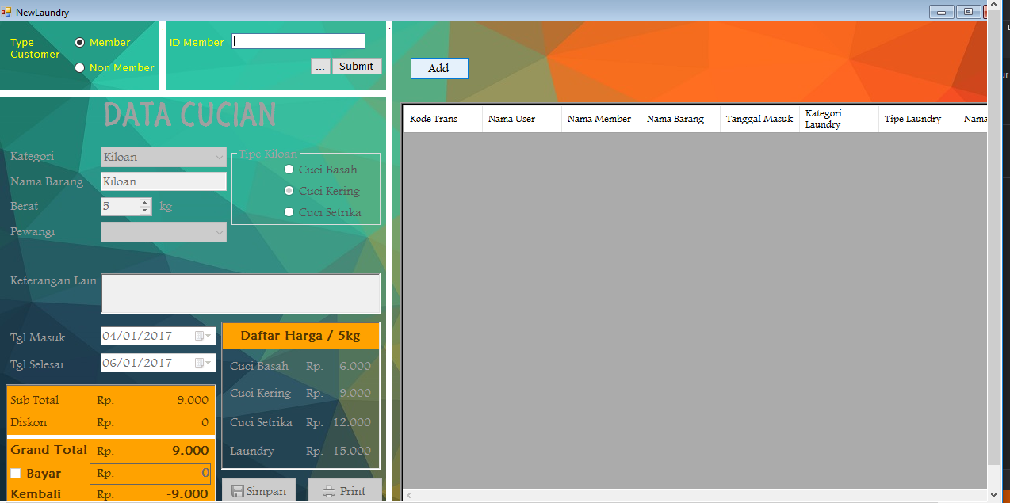

* + 1. Jika memilih member, kita dapat mencari list member yang sudah terdaftar di sistem. Untuk memilih member, kita dapat mengklik id member sebanyak dua kali. Namun jika memilih non member, maka tidak akan menampilkan nama member.

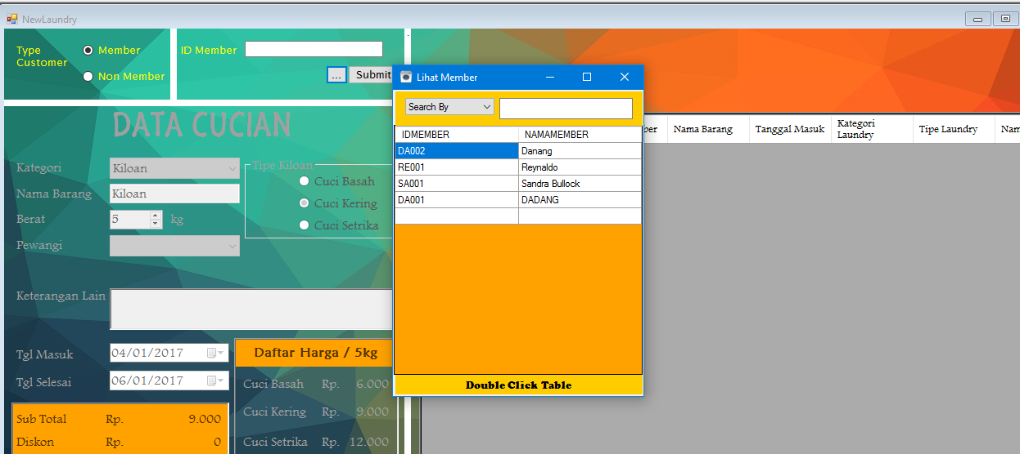

1. Member di klik maka akan menampilkan id member dan nama member.

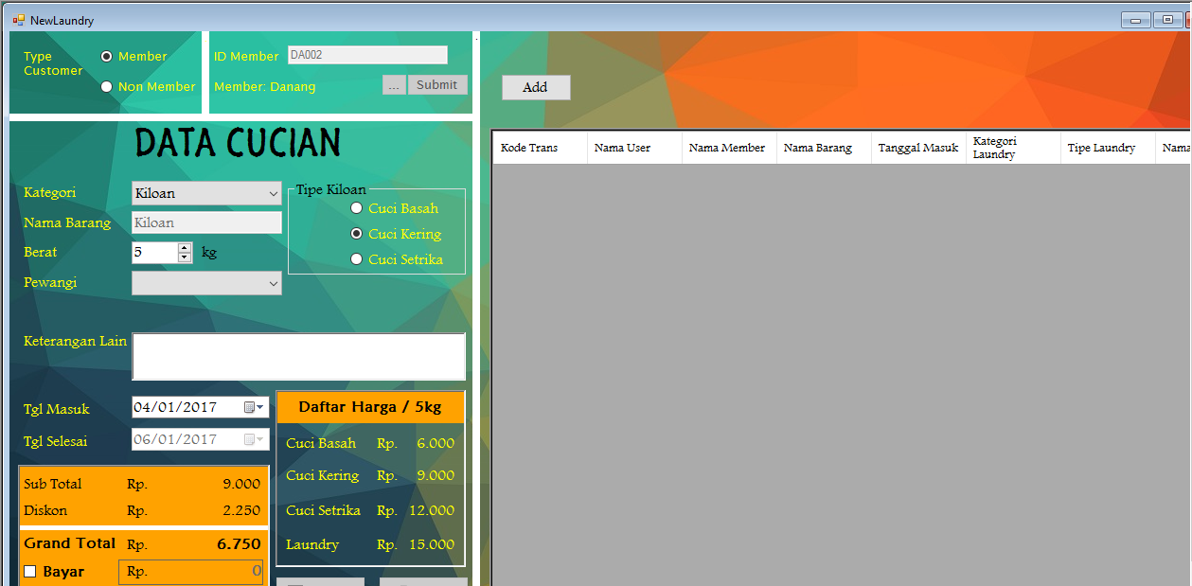

1. Setelah kita memilih member, kita mulai menentukan katagori cucian yaitu kiloan atau laundry. Jika kita memilih kiloan, maka otomatis nama barang akan menjadi kiloan. Kita dapat memilih Tipe Kiloan, Pewangi dan keterangan lain bisa di isi. Tanggal masuk berdasarkan tanggal hari dimana customer ingin melakukan transaksi cucian baru. Tanggal selesai berdasarkan 2 hari setelah tanggal masuk cucian. Sub total, diskon dihitung berdasarkan daftar harga yang kita buat di master harga. Cara pembayaran dapat di lakukan dengan cara mencentang checkbox bayar, kemudian diisi sesuai nominal uang dari customer.

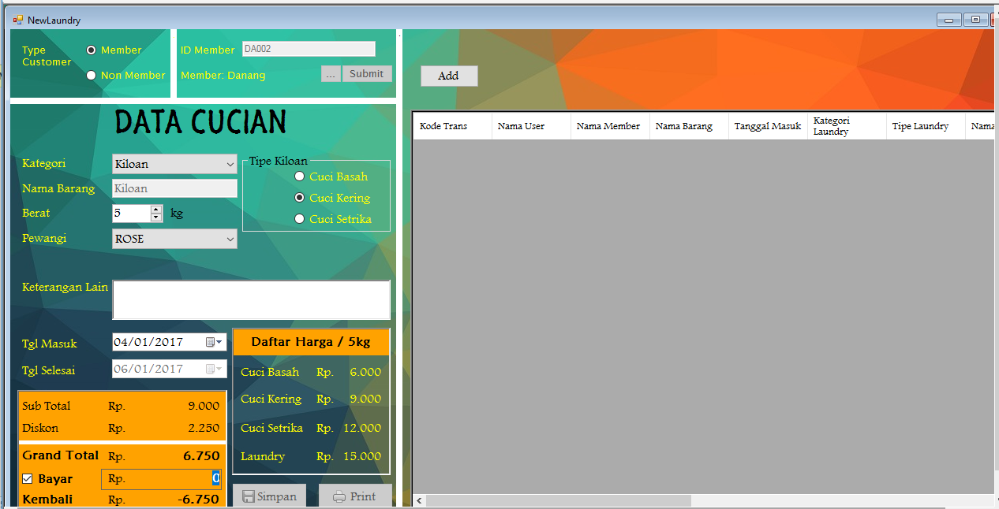

1. Jika pembayaran tidak sesuai dengan total atau kurang dari jumlahnya, maka transaksi akan dianggap belum lunas. Klik Add untuk menambahkan transaksi.

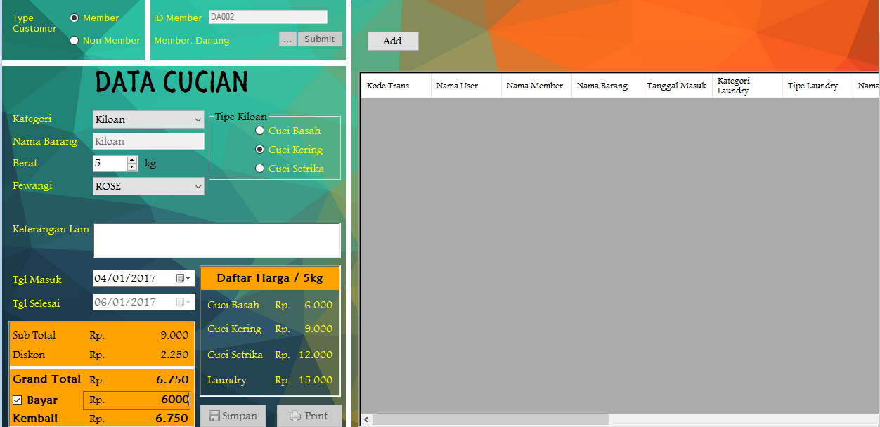

1. List transaksi akan muncul di tabel transaksi, klik simpan untuk melakukan submit transaksi

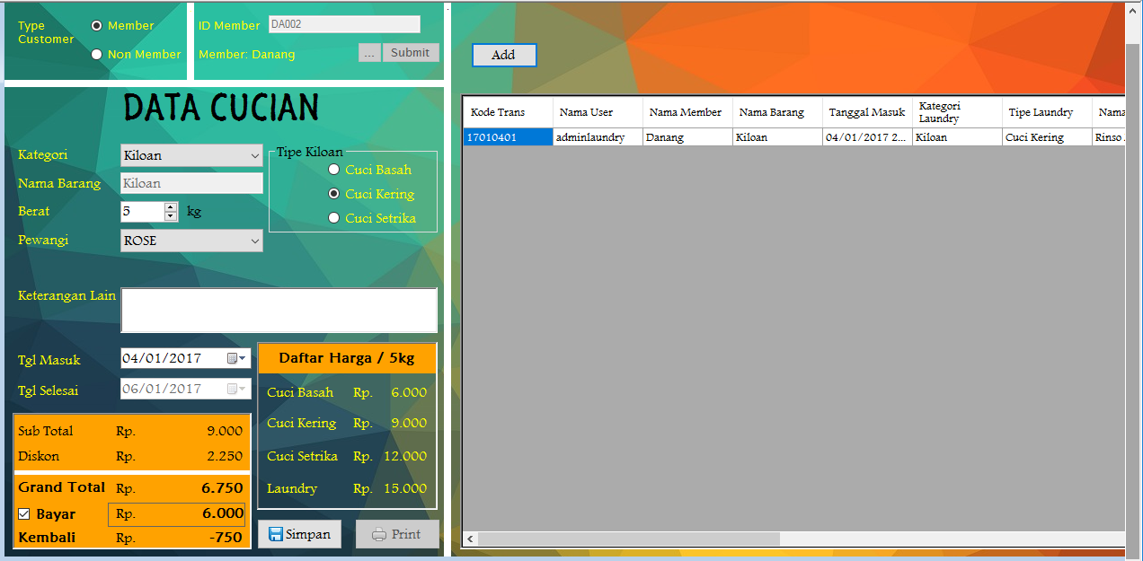

1. Saat klik simpan, maka akan muncul form konfirmasi untuk permintaan laundry. Klik OK, akan muncul message box bahwa data transaksi sudah diinsertkan ke database. Kemudian klik print, untuk print struk

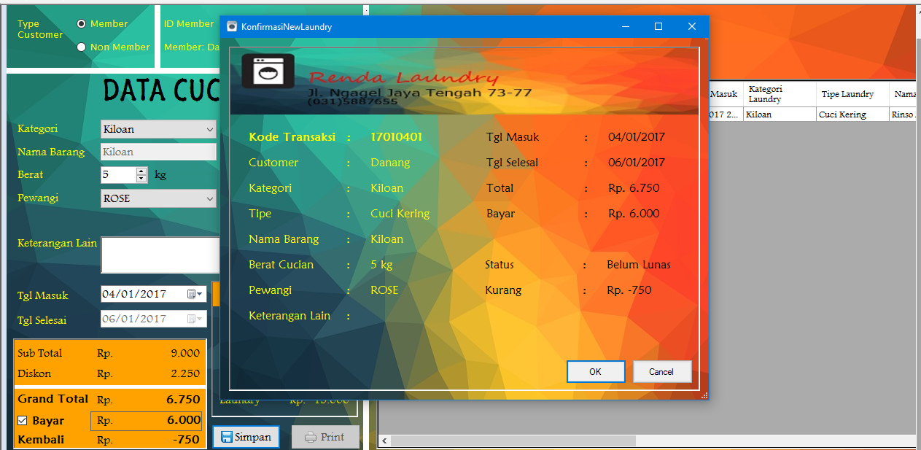

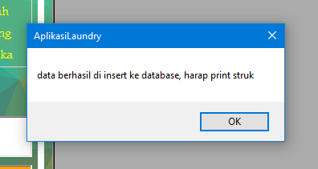

1. Non member
2. Untuk non member, petugas laundry cukup memilih tipe customer “*Non Member”*. Untuk non member tidak ada diskon yang telah di atur oleh sistem. Tanggal masuk dan tanggal selesai menyesuaikan dengan member, dimana tanggal masuk dimulai dari tanggal customer datang dan tanggal selesai ditambah dua hari dari tanggal masuk.

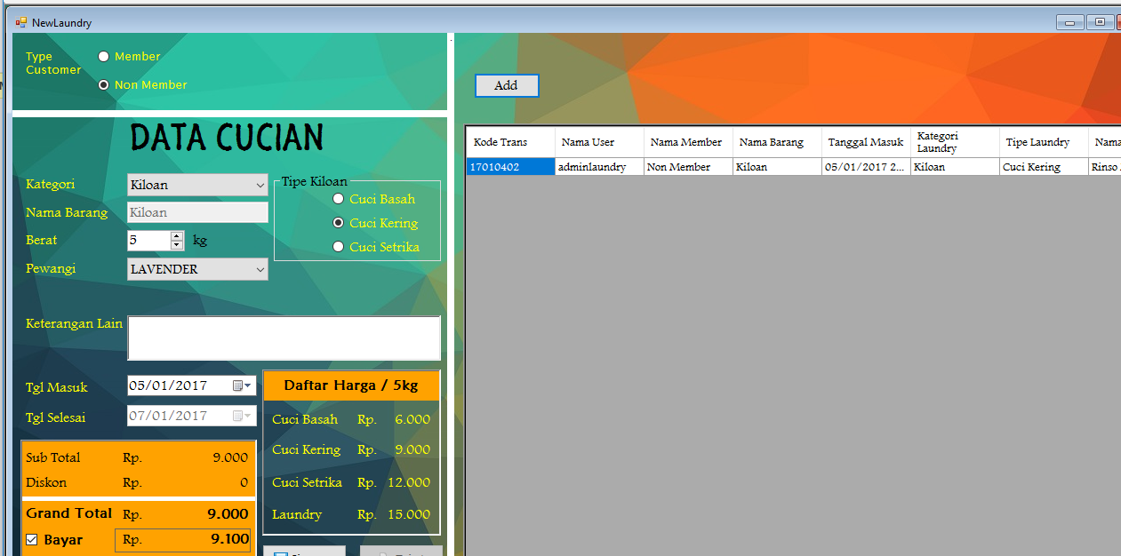

1. Klik tombol add untuk menambahkan transaksi ke list transaksi, kemudian klik simpan maka akan muncul form konfirmasi laundry. Klik tombol OK

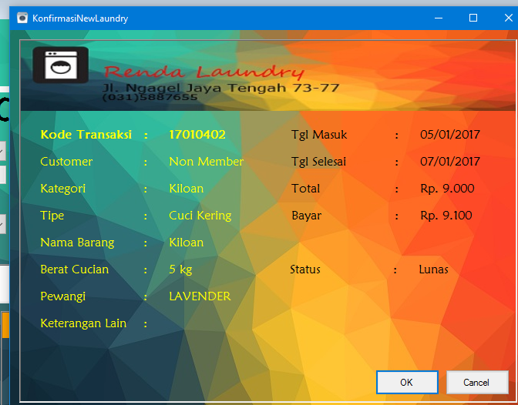

1. Jika petugas laundry menekan OK, transaksi otomatis terinsert ke database.

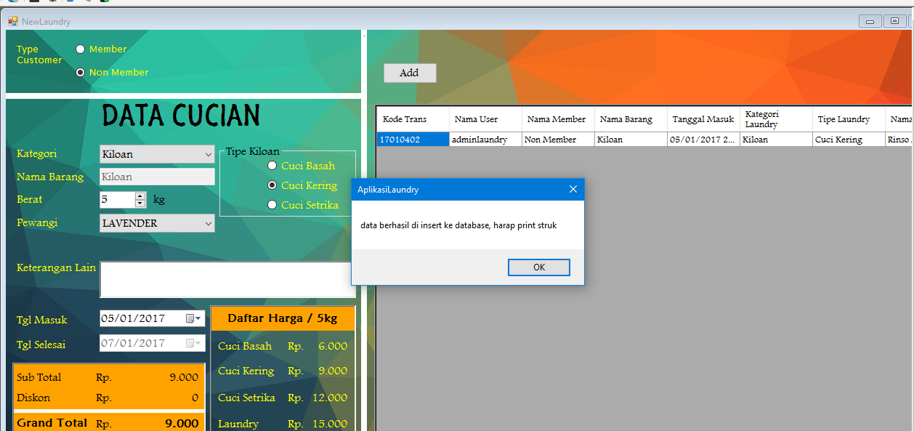

1. Untuk mencetak nota atau struk, petugas laundry bisa melakukan klik print sebagai bukti ke customer.

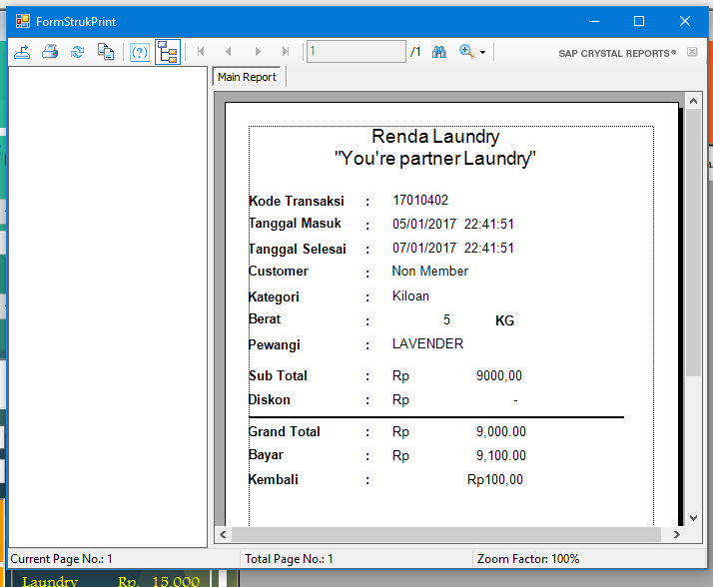

1. Ambil cucian

Form ambil cucian adalah form yang di gunakan untuk customer yang ingin mengambil cucian mereka dengan cara mencari kode transaksi atau memasukkan kode transaksi oleh petugas laundry.

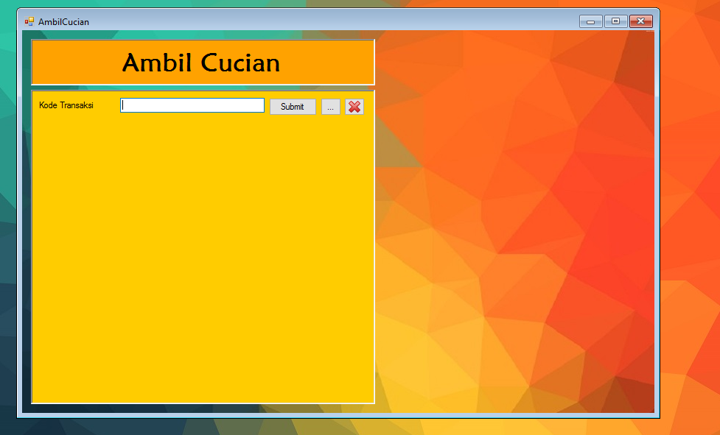

1. Untuk mengupdate keterangan di database, petugas laundry melakukan klik proses untuk memproses pengambilan laundry

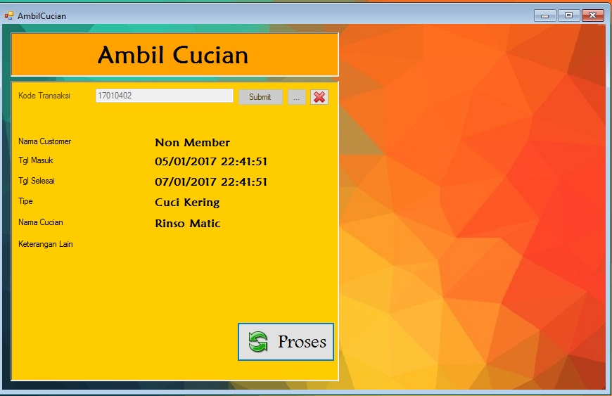

1. Maka akan menampilkan message box konfirmasi pengambilan

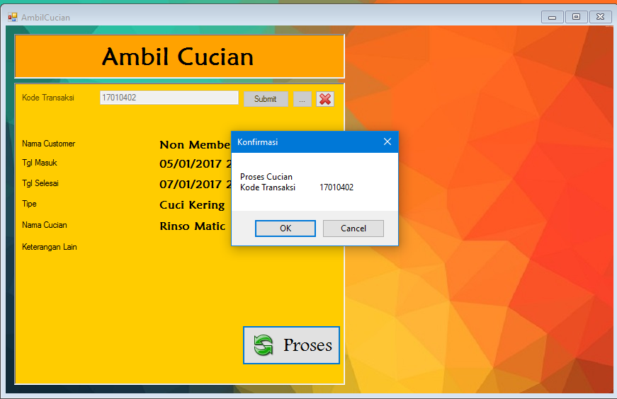

1. Sistem akan mencatat bahwa barang akan di ambil, dan sistem sudah terupdate bahwa barang telah diambil.
2. View All Transaksi

Form ini menampilkan seluruh transaksi yang sudah berjalan di aplikasi laundry.

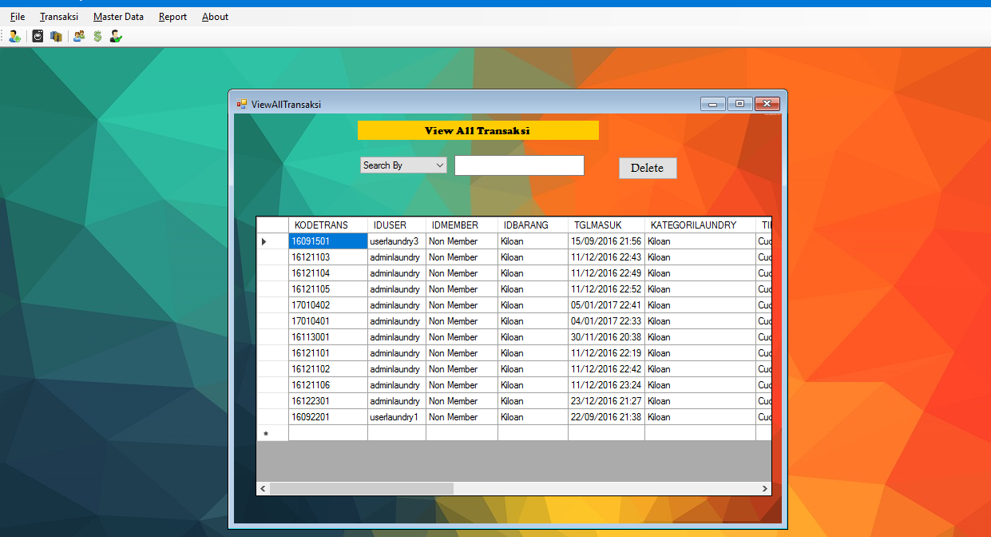

1. Surat Jalan

Form surat jalan digunakan untuk petugas laundry mengirimkan detail barang yang akan dikirim dari cabang.

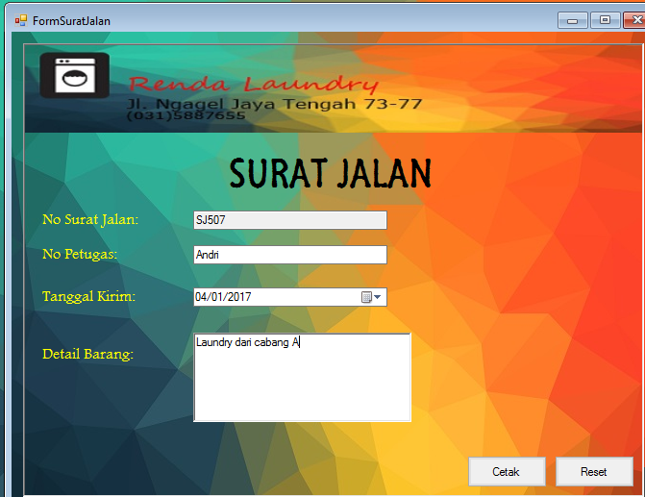

Jika melakukan klik cetak, maka akan muncul report surat jalan seperti berikut.

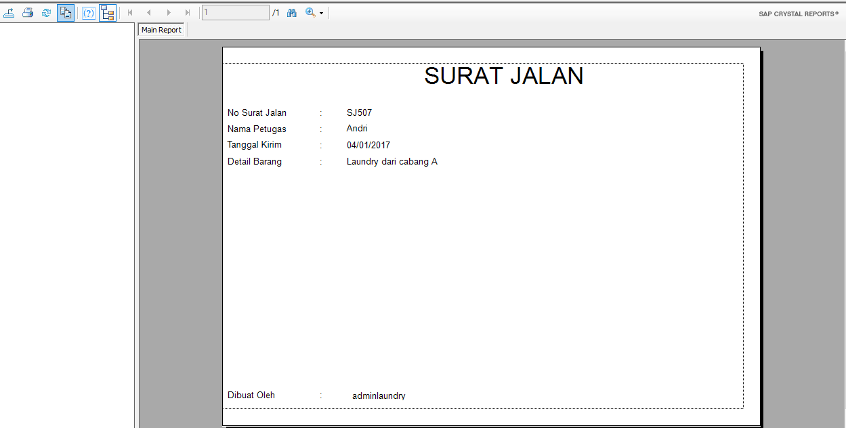

* + 1. **Modul Laporan**

Modul laporan terdiri dari laporan member, transaksi per tanggal dan stok.

1. Laporan Member

Laporan Member menampilkan laporan data member yang sudah terdaftar di sistem aplikasi laundry.

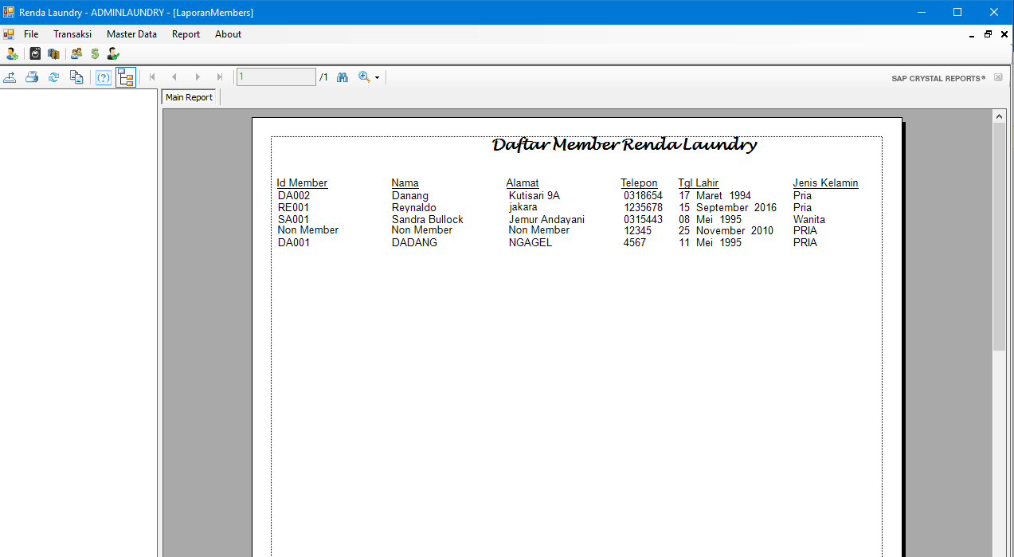

1. Laporan Transaksi Per Tanggal

Laporan Transaksi Per Tanggal menampilkan batas tanggal yang akan ditampilkan. Saat tombol cetak ditekan, maka laporan siap di cetak berdasarkan tanggal yang dipilih oleh admin.

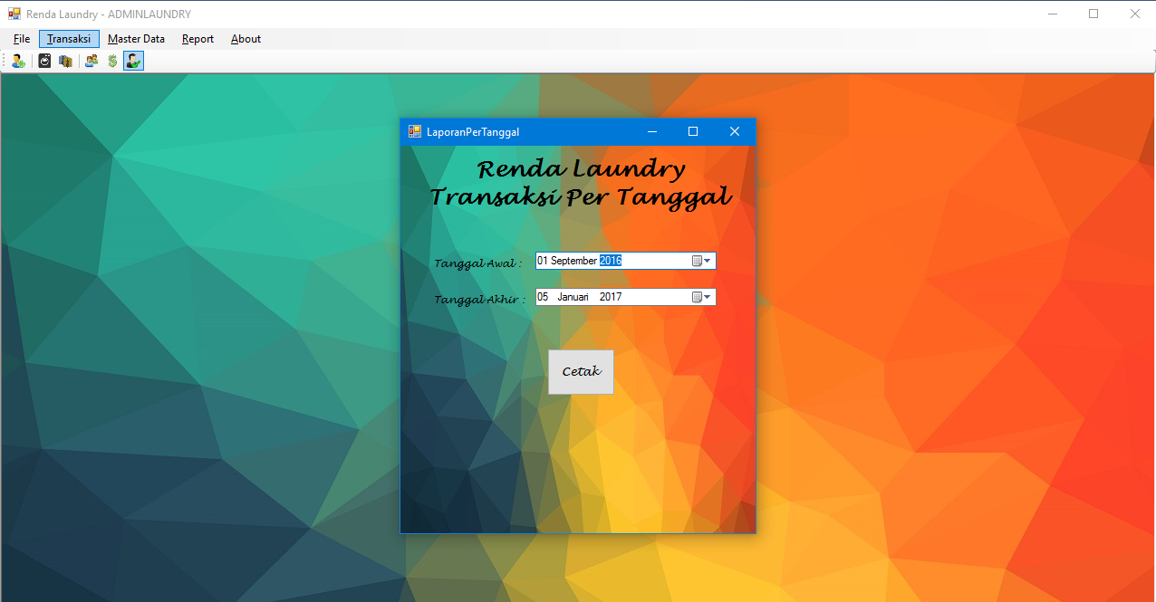

Apabila tombol cetak ditekan maka akan keluar laporan transaksi secara keseluruhan yang terjadi pada tanggal yang sudah ditentukan.

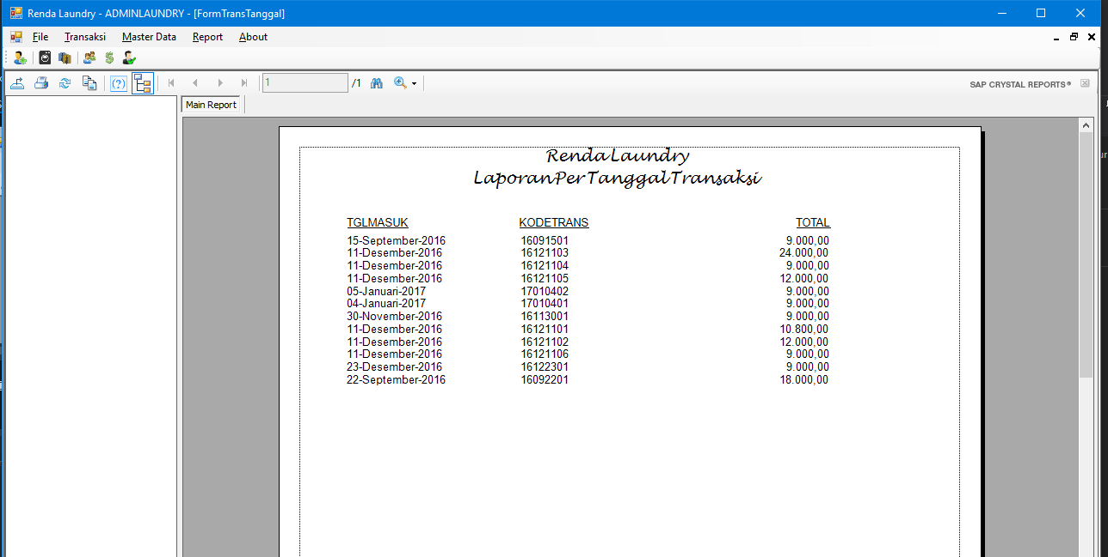

1. Laporan Stok

Laporan Stok menampilkan seluruh stok yang tersedia dan siap digunakan sebagai pendukung produksi.

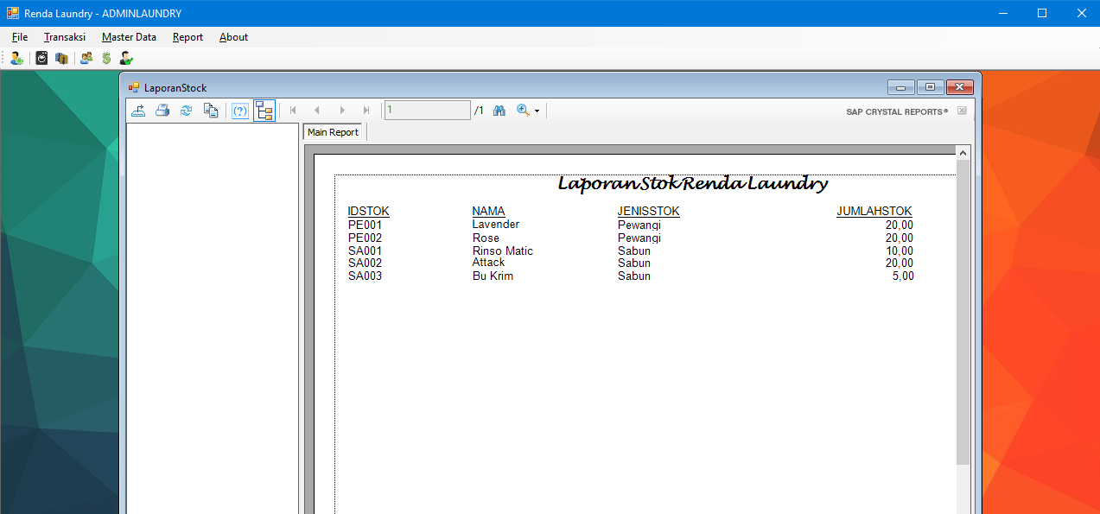

* 1. **Desain Database**

**ERD**

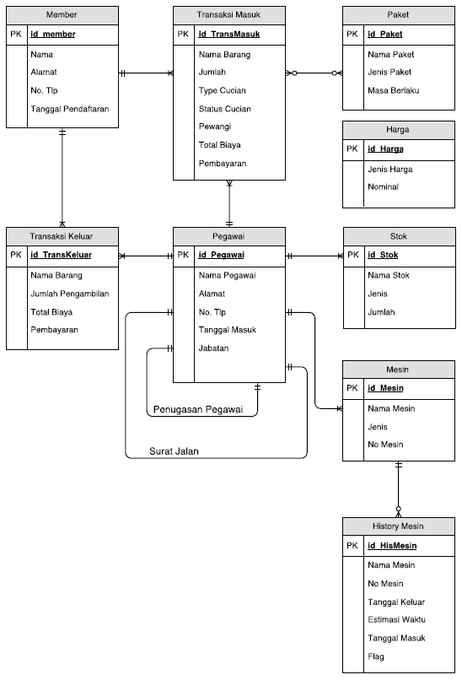

* + 1. **Struktur Table**

1. Nama table : BARANG

Primary Key (#) : PK_ID_BARANG

Foreign Key (##) : -

|  |  |  |
| --- | --- | --- |
| Field Name | Type Data | Range Data |
| #IDBARANG | Varchar2 | 10 |
| NAMABARANG | Varchar2 | 15 |

1. Nama table : HAKAKSES

Primary Key (#) : PK_HAKAKSES

Foreign Key (##) : -

|  |  |  |
| --- | --- | --- |
| Field Name | Type Data | Range Data |
| #IDUSER | Varchar2 | 20 |
| FITUR | Varchar2 | 10 |

1. Nama table : HARGA

Primary Key (#) : -

Foreign Key (##) : -

|  |  |  |
| --- | --- | --- |
| Field Name | Type Data | Range Data |
| CB | Number | 10 |
| CK | Number | 10 |
| CS | Number | 10 |
| LAUNDRY | Number | 10 |
| DISC | Number | 10 |

1. Nama table : HISTORYMESIN

Primary Key (#) : IDPERBAIKAN

Foreign Key (##) : -

|  |  |  |
| --- | --- | --- |
| Field Name | Type Data | Range Data |
| #IDPERBAIKAN | Varchar2 | 20 |
| IDMESIN | Varchar2 | 10 |
| MASALAH | Varchar2 | 20 |
| TANGGALPERBAIKAN | Varchar2 | 20 |
| PERBAIKAN | Varchar2 | 20 |
| BIAYA | Number | 20 |
| LOKASI | Varchar2 | 20 |

1. Nama table : MEMBER

Primary Key (#) : PK_MEMBER

Foreign Key (##) : -

|  |  |  |
| --- | --- | --- |
| Field Name | Type Data | Range Data |
| #IDMEMBER | Varchar2 | 50 |
| NAMA | Varchar2 | 20 |
| ALAMAT | Varchar2 | 30 |
| TELP | Varchar2 | 7 |
| TGLLAHIR | Date |  |
| JK | Varchar2 | 7 |

1. Nama table : MESIN

Primary Key (#) : PK_ID_MESIN

Foreign Key (##) : -

|  |  |  |
| --- | --- | --- |
| Field Name | Type Data | Range Data |
| #IDMESIN | Varchar2 | 10 |
| NAMA | Varchar2 | 20 |
| NOMORMESIN | Varchar2 | 20 |
| JENIS | Varchar2 | 20 |
| CATATAN | Varchar2 | 20 |

1. Nama table : BAHAN

Primary Key (#) : PK_ID_BAHAN

Foreign Key (##) : -

|  |  |  |
| --- | --- | --- |
| Field Name | Type Data | Range Data |
| #IDBAHAN | Varchar2 | 10 |
| NAMABAHAN | Varchar2 | 15 |
| JENISBAHAN | Varchar2 | 10 |
| JUMLAH | Varchar2 | 7 |

1. Nama table : TRANSAKSI

Primary Key (#) : KODETRANS

Foreign Key (##) : fk1_transaksi_member, fk2_transaksi_hakakses

|  |  |  |
| --- | --- | --- |
| Field Name | Type Data | Range Data |
| #KODETRANS | Varchar2 | 25 |
| ##IDUSER | Varchar2 | 50 |
| ##IDMEMBER | Varchar2 | 20 |
| IDBARANG | Varchar2 | 10 |
| TGLMASUK | Date |  |
| KATEGORILAUNDRY | Varchar2 | 15 |
| TIPELAUNDRY | Varchar2 | 15 |
| NAMACUCIAN | Varchar2 | 50 |
| BERAT | Number | 5 |
| PEWANGI | Varchar2 | 15 |
| TGLSELESAI | Date |  |
| LAINNYA | Varchar2 | 200 |
| TOTAL | Number | 10 |
| BAYAR | Number | 10 |
| STATUS_BAYAR | Varchar2 | 25 |
| STATUS_CUCIAN | Varchar2 | 25 |
| STATUSTRANS | Varchar2 | 50 |

* 1. **Desain Prosedural**